# **X-BOX 360**

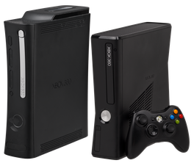

## **ALIMENTACIÓN ALTERNATIVA MANDO WIRELESS**

Esto, más que una potenciación en sí, vendría a ser el *churritruco* de turno para revivir un mando que no esté completo. Obviamente, la gracia de un mando wireless es que funciona sin cables, no obstante, no es nada raro tener un mando (o encontrarlo en un rastro) sin el compartimento de las pilas y no por ello debemos tirarlo.

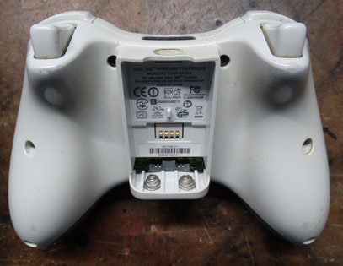

Para poder usar dicho mando de manera tradicional, tan solo tenemos que alimentarlo de 3V DC. Pensad que funciona con dos pilas AA, por lo que el voltaje necesario es de 3V. Lo que os propongo a continuación, es conectarle un cable USB y poder así jugar con solo enchufarlo a la propia consola, un PC o cualquier cargador transformador 220V/USB (cargador de movil).

Para tal modificación, tan solo debemos tener un cable USB y tres diodos convencionales.

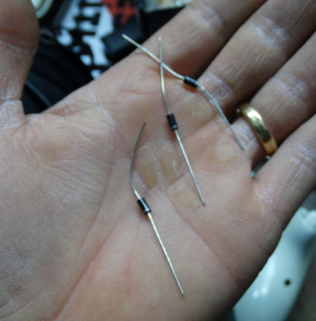

Lo primero a saber es la polaridad de la corriente en los muelles de las pilas del mando. Si nos fijamos bien, en la parte interior del mando está marcado como GND (negativo) y + (positivo).

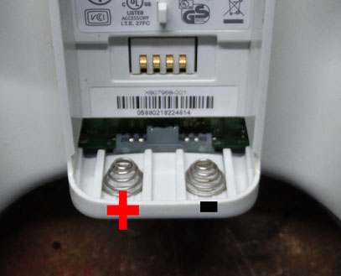

Al cable USB, sea en el formato que sea, debemos cortarle el cable en su parte final (micro USB, USB hembra…). Normalmente el cable de alimentación de 5V es de color rojo y el negativo negro, no obstante, en algunos casos, los colores pueden venir girados, por lo que lo suyo es comprobar la polaridad mediante polímetro.

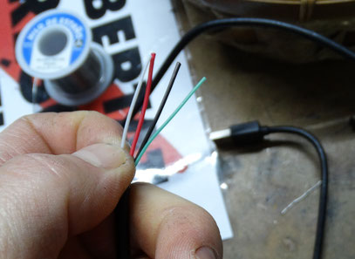

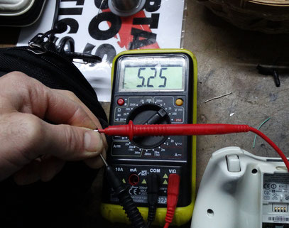

A continuación usaremos los diodos para reducir el voltaje de 5V a 3V. Al conectar varios diodos en serie a un cable de corriente, logramos una reducción del mismo, ya que cada componente tiene una pequeña caída de tensión. Por lo tanto, soldaremos los tres diodos en serie (entre ellos) y los soldaremos al muelle positivo del mando.

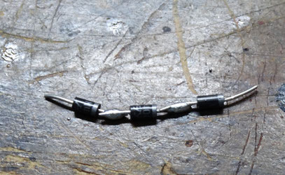

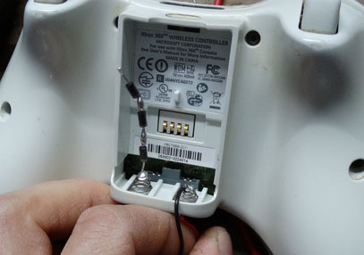

Seguidamente, ya podemos soldar el cable positivo y negativo del USB en sus respectivos puntos.

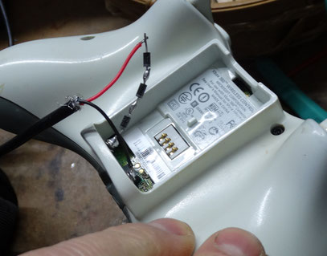

Y ya está! Simplemente nos faltará sujetar bien el invento mediante cola caliente o silicona y disfrutar de nuestro viejo mando. Pensad que se comunicará con la consola mediante wireless igual, pero que se alimentará por USB, por lo que no precisa estar enchufado a la consola para funcionar.

Sé que no es un truco muy ortodoxo o *cool*, sin embargo, a veces nos puede interesar más primar la funcionalidad a la estética.

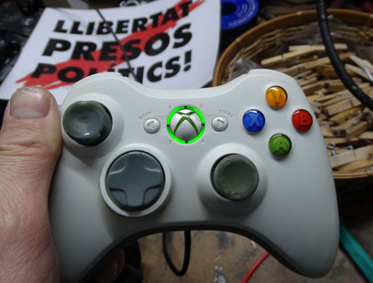

## **RAPID FIRE**

Bueno amigos, aquí os presentamos una de las “frikadas” (Made in USA) más gordas de cuantas he vivido en esto de los videojuegos…

Se ve que los jugones americanos de ***360***, idearon una modificación para los mandos, mediante la cual, se conseguía una especie de función TURBO con los gatillos. De esta forma, al jugar online contra países de su calibre (porque en el caso de España y su ancho de banda no les hacía falta), una simple pistola con balas infinitas se transformaba en una poderosa metralleta…

No es que esa modificación sea muy útil a día de hoy y sin jugar online, pero la dejamos como muestra de que de todo hay en el mundo…

Lo primero, advertiros de que no es una modificación simple, por lo que sino tenéis unos conocimientos medios-avanzados de electrónica mejor que no lo intentéis.

En el resto de la modificación, me he tomado la libertad de modificar el esquema original para que solo se actúe sobre el gatillo derecho, el de disparo, ya que sobre el de "apuntar", no tiene demasiada lógica...

### **Esquema principal**

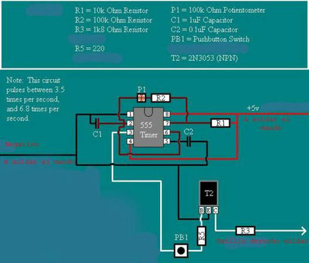

### **Material necesario**

1 resistencia de 10K.

1 resistencia de 100K.

1 resistencia de 1K8.

1 resistencia de 220.

1 resistencia variable de 100K (opcional, para poder graduar la velocidad del turbo)

1 condensador de 1 Micro.

1 condensador de 0’1 Micro.

1 chip “Timer 555”.

1 pulsador que al pulsar conmute.

1 transistor 2N3053 (NPN)

Casi nada...

La verdad es que por lo que ofrece la modificación el tinglado es importante y, a la hora de cablearlo, es más que importante disponer de una tablilla de soldar componentes.

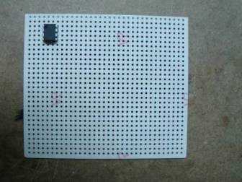

Lo primero que haremos es desmontar el mando de ***360*** y sacarle el motorcillo de vibración derecho, ya que en su lugar meteremos la plaquita (nos quedaremos con media vibración, pero más vale esto que nada).

Como podéis ver en las fotos siguientes, le tenemos que cortar los plásticos que hacen de soporte del motor, así tenemos más espacio para la plaquita.

Los tornillos del mando con cable son “torx” pequeños y los del “wireles” son “contratorx”

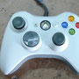

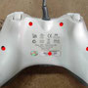

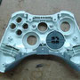

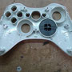

El siguiente paso es hacer un agujero en el sitio que se ve en la fotografía y fijarle el pulsador (repito: no hagáis caso de que se vean dos pulsadores, esto es porque el truco original era para los dos gatillos. Solo actuaremos en el gatillo derecho).

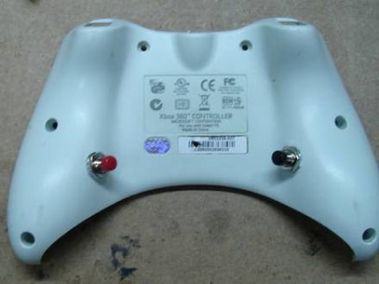

Ahora ya podemos dedicarnos a la construcción del esquema en la plaquita. Una vez tengamos el esquema construido, deberemos cortarla, lo más justo posible, y insertarla en el hueco de los motores de vibración.

**NOTA:** este método fue el primero que se utilizó, sin embargo, como el tinglado es importante, antes de hacerlo, consultar el método alternativo (expuesto más abajo) por si os puede funcionar.

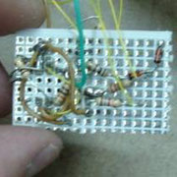

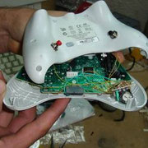

A continuación, os adjunto de nuevo el esquema a seguir, así como los puntos a soldar en el mando.

## **ESQUEMA**

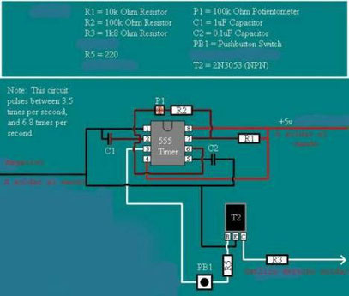

## **POSITIVO Y NEGATIVO**

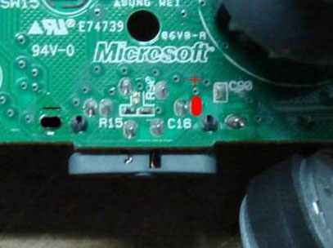

## **CABLE GATILLO DERECHO**

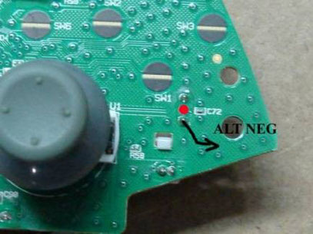

## **RAPID FIRE (método alternativo)**

A continuación, os presentamos una manera alternativa (y mucho más fácil) de hacer la modificación de “*turbo*” en un mando de 360.

Sin embargo, este método alternativo no sirve para todos los mandos, sino solo por el modelo que coincida con la siguiente distribución de placa madre (creo que es la revisión más moderna):

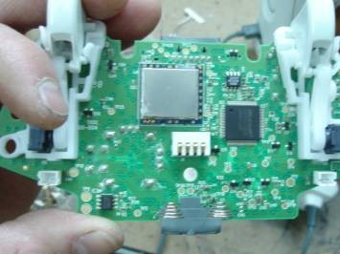

Éste es el modelo viejo de mando en el que esta modificación **NO** funciona.

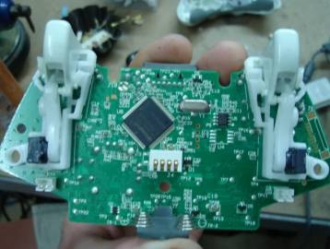

Lo único que tenemos que hacer para esta modificación alternativa es meter un pulsador en cualquier lugar de la carcasa trasera del mando y soldarle dos cables. Estos cables deberán ir, directamente, a la placa madre del mando.

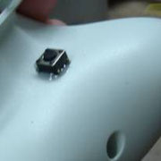

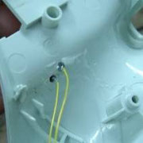

Uno de los cables lo llevaremos al lugar correspondiente al gatillo derecho (igual que en la modificación original) y el otro en la posición que se ve en la segunda foto (pata del LED *D21*).

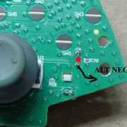

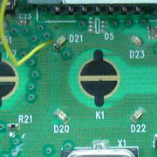

## **Cambiar el disco duro a la 360**

Una utilidad que nos puede venir muy bien en una ***360***, ya que, recordemos, se le pueden grabar los juegos en el disco duro y jugar desde él. Por ese motivo, tener muchas *Megas* en la recámara puede venirnos más que bien...

El disco duro de la ***360***, es un disco duro SATA de portátil.

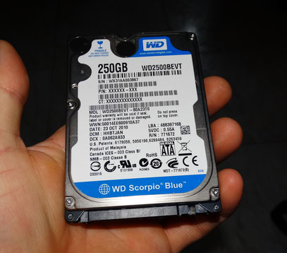

Los discos duros de portátil son mucho más compactos que los de sobremesa. Los antiguos iban con un conector IDE pequeño y los modernos (los de la ***360***) ya llevan conector S-ATA.

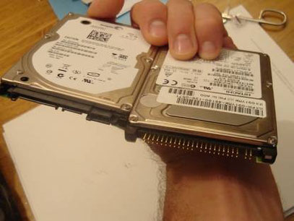

Para poder cambiar el disco duro de la ***360*** (el modelo *Slim* lo lleva dentro la consola) no basta con comprar un disco duro y cambiárselo (como pasa, por ejemplo, en la ***Ps3***), sino que tenemos que seguir unas pautas previas.

Para desmontar el disco duro original, en los modelos *Fat*, debemos sacar los tornillos de fijación de su carcasa.

En los modelos *Slim*, tal y como hemos avanzado, se tiene que abrir la consola.

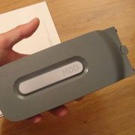

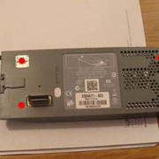

Una vez separadas las carcasas ya veremos el disco duro y su conector. Como os he comentado anteriormente, se deben seguir unos pasos para poder cambiar el disco duro (podéis consultarlos con más detalle en el [documento específico](https://www.briconsola.com/reportajes-t%C3%A9cnicos/montar-disco-duro-interno-ps3-x-box-360/)).